TCC / ICT
DANH SÁCH TÍNH NĂNG & WIREFRAME TRỰC QUAN
Bản V2 - dựng lại bằng khung iPhone/web để khách hàng duyệt phạm vi trước khi code
Tài liệu này thay thế bản wireframe dạng bảng chữ. Mỗi màn hình dưới đây là một khung bố cục trực quan: header, vùng nội dung, nút, điều hướng, calendar, modal, editor và trạng thái được đặt đúng vị trí tương đối.
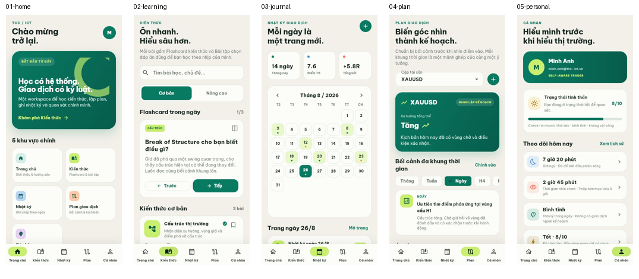
Bộ UI hiện tại dùng làm tham chiếu để giữ cấu trúc 5 tab, bottom navigation và ngôn ngữ thị giác.
Thông tin | Phạm vi đã thống nhất
Nền tảng | Mobile Android/iOS + Admin Web
Hạ tầng | Railway + PostgreSQL + Google Drive
Ngôn ngữ | Tiếng Việt
Tài khoản | Admin tạo; không đăng ký từ app; Basic/Advanced
Offline | Cache nội dung + media; online thì đồng bộ

Cách duyệt wireframe
Mỗi cặp màn hình gồm phần vẽ trực quan ở trên và checklist chốt phạm vi ở dưới. Khách hàng chỉ cần phản hồi “Giữ / Bỏ / Sửa” theo từng màn. Đây là low-fidelity: chưa khóa typography, icon final, màu chi tiết hay animation.
Ký hiệu trên wireframe | Ý nghĩa
Khung trắng / đường viền | Khu vực nội dung, input hoặc card/list row
Thanh màu xanh / cam | CTA, trạng thái active hoặc accent theo khu vực
Hình placeholder | Vị trí media; app cho phép cache và offline
Text + hình xen kẽ | Editor liền mạch, không bắt buộc chia card
Bottom navigation | 05 tab mobile dùng chung, icon giữ theo bộ UI gốc
Luồng tổng thể
Mở app -> xem Trang chủ -> đăng nhập khi vào dữ liệu cá nhân -> học bài và làm bài tập -> ghi nhật ký/plan -> điểm danh buổi sáng -> đồng bộ khi có mạng. Admin Web quản lý user, bài học, media và tra cứu dữ liệu user.
1. Xác thực
Các màn hình trong nhóm này được dựng thành khung trực quan, không còn dùng pseudo-wireframe dạng dòng chữ.
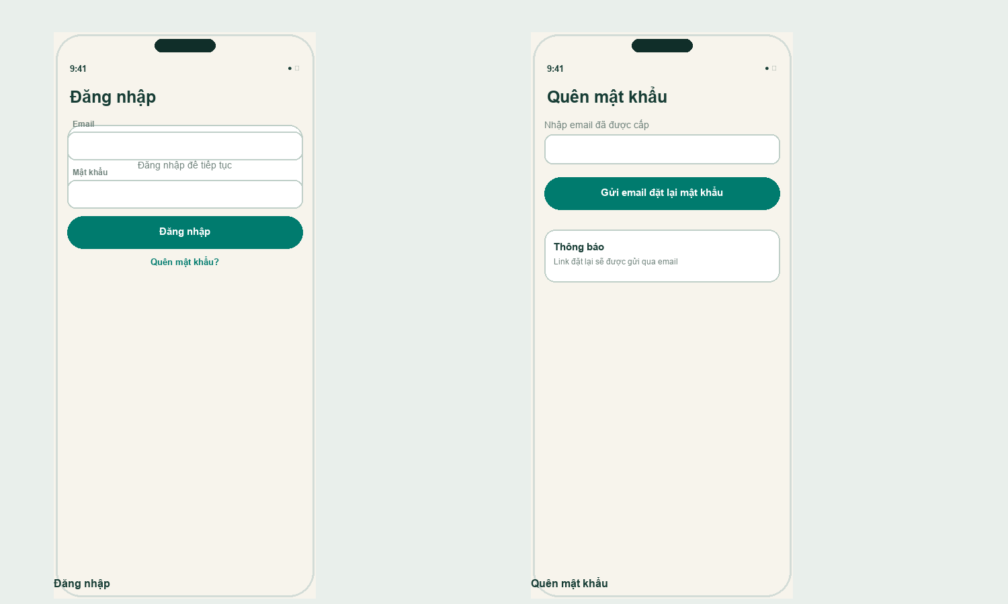
Màn hình | Xác nhận | Tính năng cần duyệt
Đăng nhập | [ ] Giữ | Email/password; không có đăng ký từ app.
Quên mật khẩu | [ ] Giữ | Gửi email đặt lại mật khẩu.
Ghi chú khách hàng: ____________________________________________________________________________________

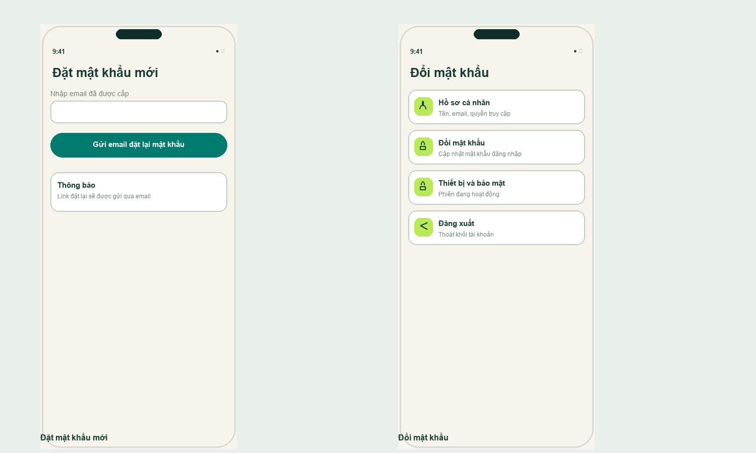
Màn hình | Xác nhận | Tính năng cần duyệt
Đặt mật khẩu mới | [ ] Giữ | Nhập mật khẩu mới và xác nhận.
Đổi mật khẩu | [ ] Giữ | Đổi mật khẩu trong Cá nhân.
Ghi chú khách hàng: ____________________________________________________________________________________
2. Trang chủ
Các màn hình trong nhóm này được dựng thành khung trực quan, không còn dùng pseudo-wireframe dạng dòng chữ.
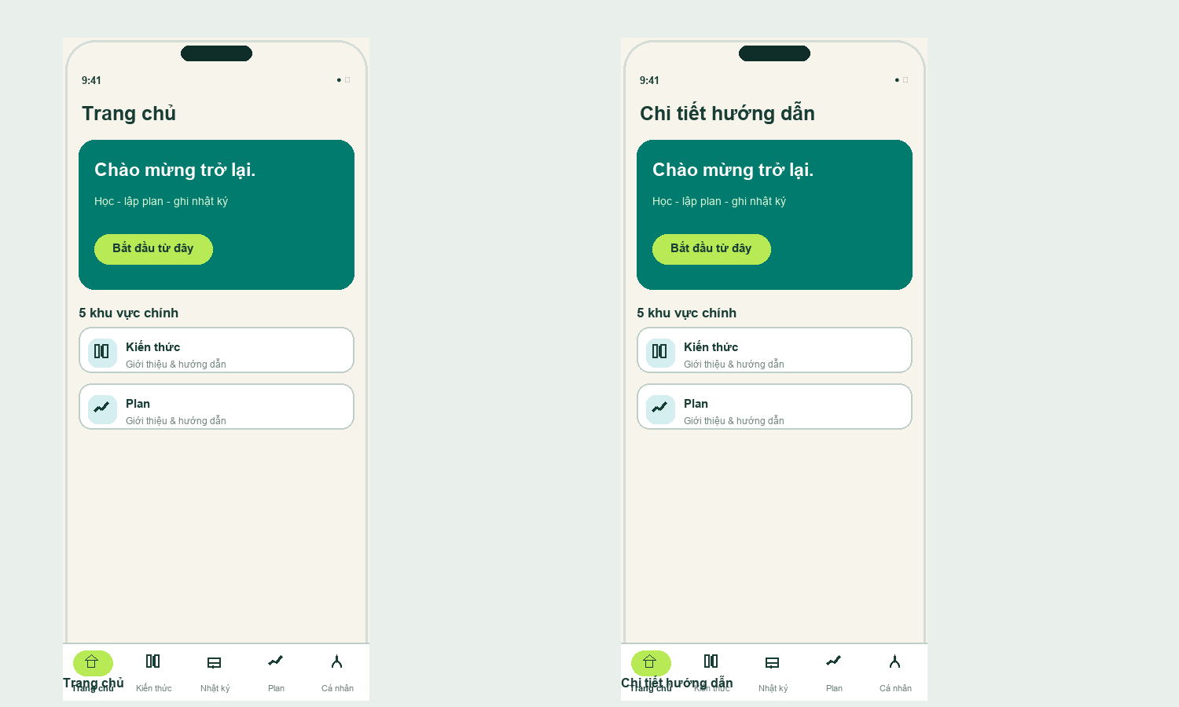
Màn hình | Xác nhận | Tính năng cần duyệt
Trang chủ | [ ] Giữ | Nội dung tĩnh, xem được trước khi đăng nhập.
Chi tiết hướng dẫn | [ ] Giữ | Hướng dẫn sử dụng 5 khu vực chính.
Ghi chú khách hàng: ____________________________________________________________________________________
3. Kiến thức
Các màn hình trong nhóm này được dựng thành khung trực quan, không còn dùng pseudo-wireframe dạng dòng chữ.
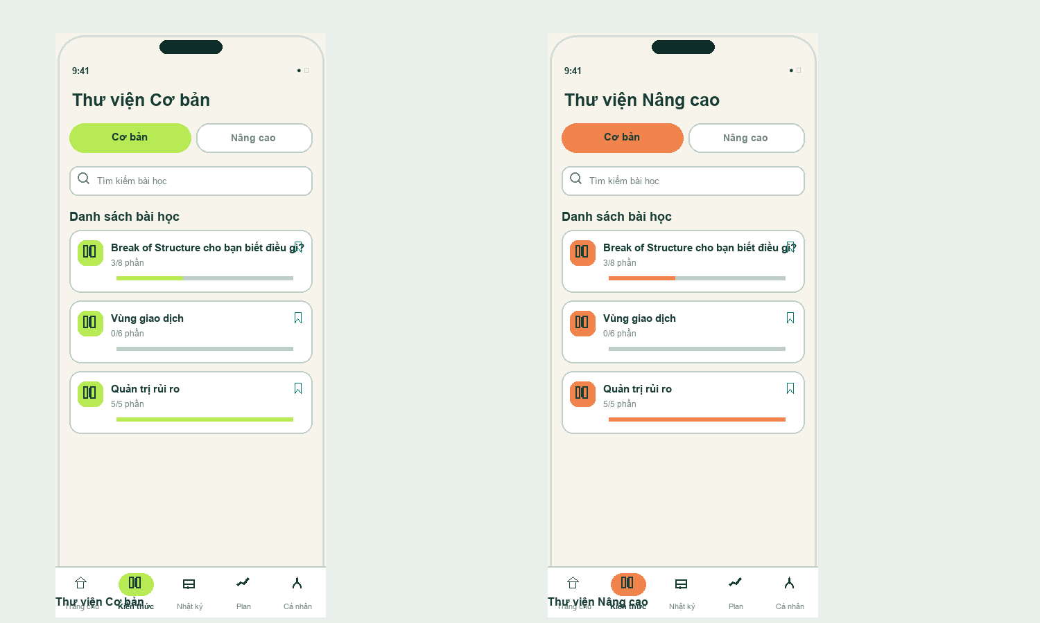
Màn hình | Xác nhận | Tính năng cần duyệt
Thư viện Cơ bản | [ ] Giữ | List bài học, tiến độ, bookmark, đã đọc, offline.
Thư viện Nâng cao | [ ] Giữ | Đổi accent cam; role nâng cao được switch.
Ghi chú khách hàng: ____________________________________________________________________________________

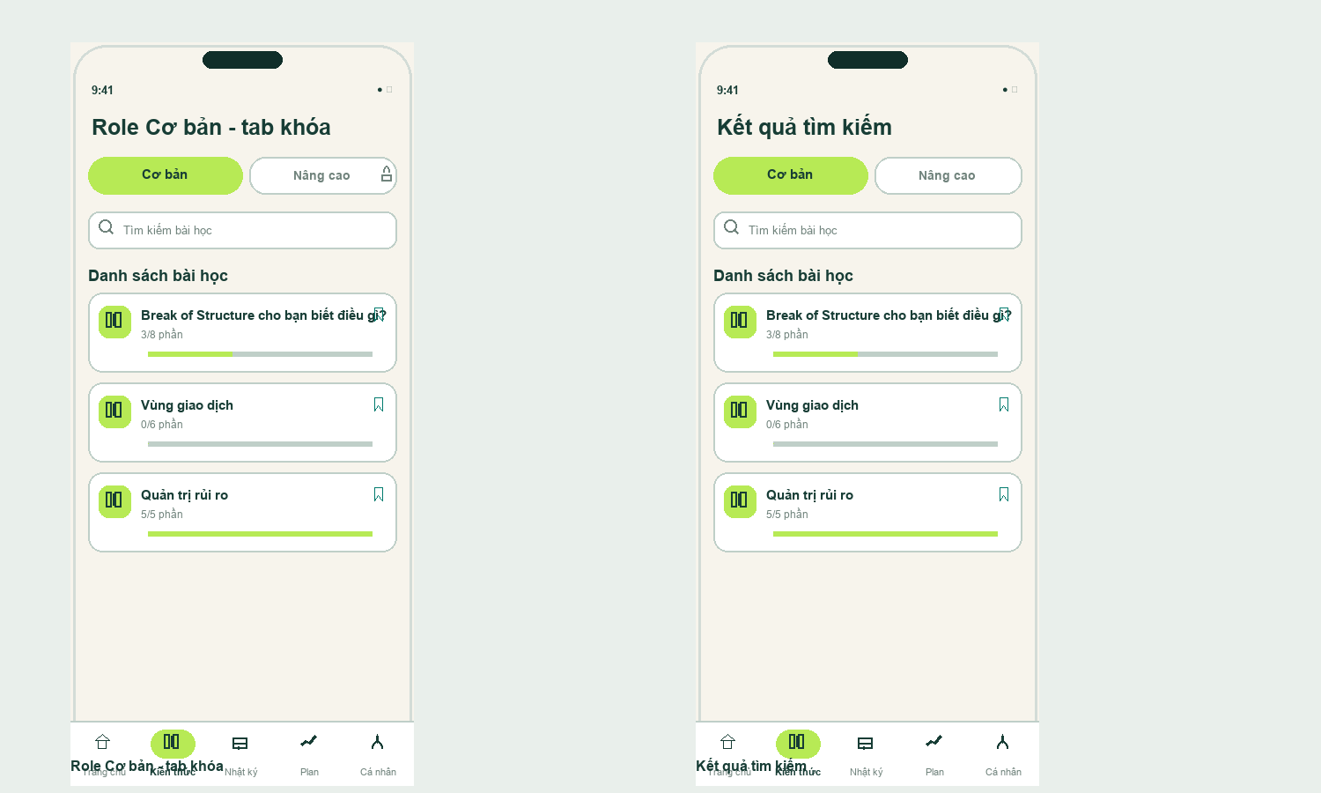
Màn hình | Xác nhận | Tính năng cần duyệt
Role Cơ bản - tab khóa | [ ] Giữ | Tab Nâng cao vẫn hiện icon ổ khóa.
Kết quả tìm kiếm | [ ] Giữ | Tìm kiếm trong thư viện bài học.
Ghi chú khách hàng: ____________________________________________________________________________________

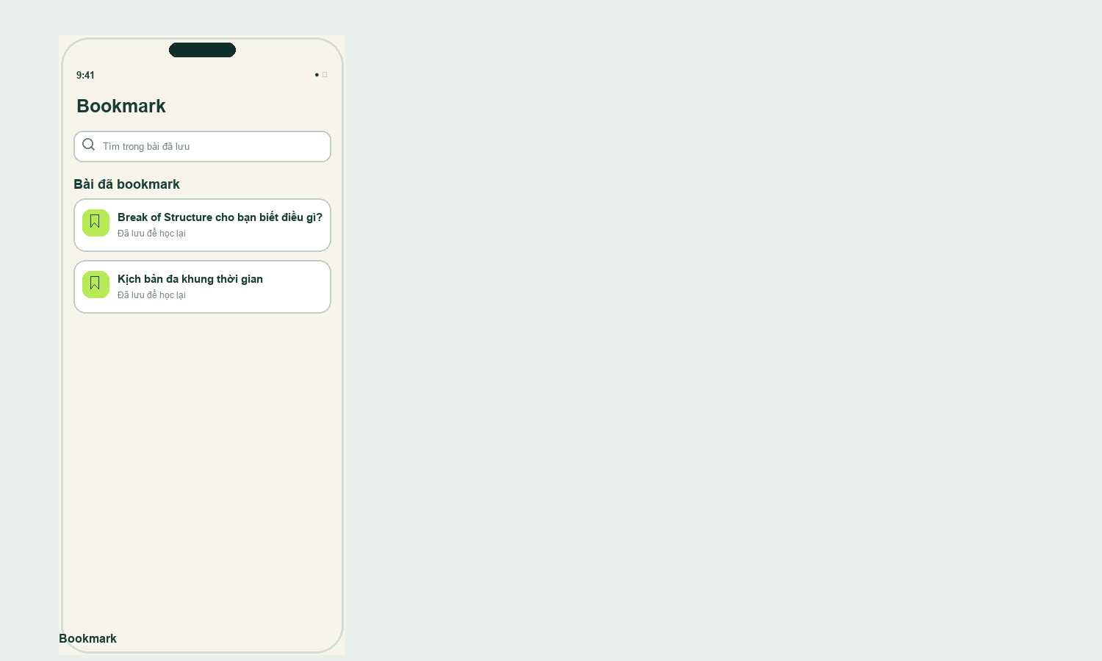
Màn hình | Xác nhận | Tính năng cần duyệt
Bookmark | [ ] Giữ | Danh sách bài đã lưu.
Ghi chú khách hàng: ____________________________________________________________________________________
4. Bài học
Các màn hình trong nhóm này được dựng thành khung trực quan, không còn dùng pseudo-wireframe dạng dòng chữ.
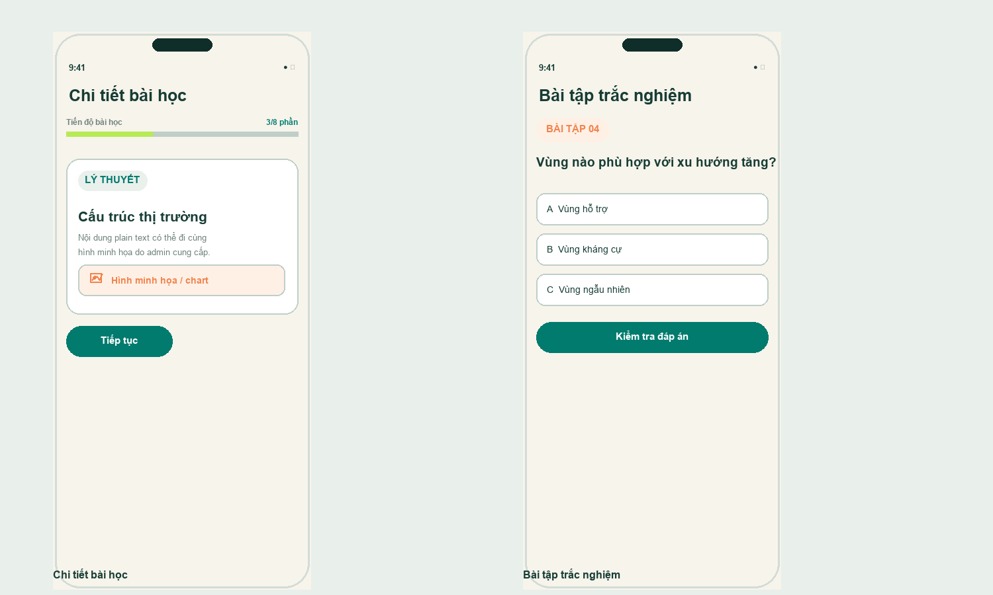
Màn hình | Xác nhận | Tính năng cần duyệt
Chi tiết bài học | [ ] Giữ | Tiến độ từng bài và nút bắt đầu/tiếp tục.
Bài tập trắc nghiệm | [ ] Giữ | Lý thuyết xen kẽ câu hỏi chọn đáp án.
Ghi chú khách hàng: ____________________________________________________________________________________

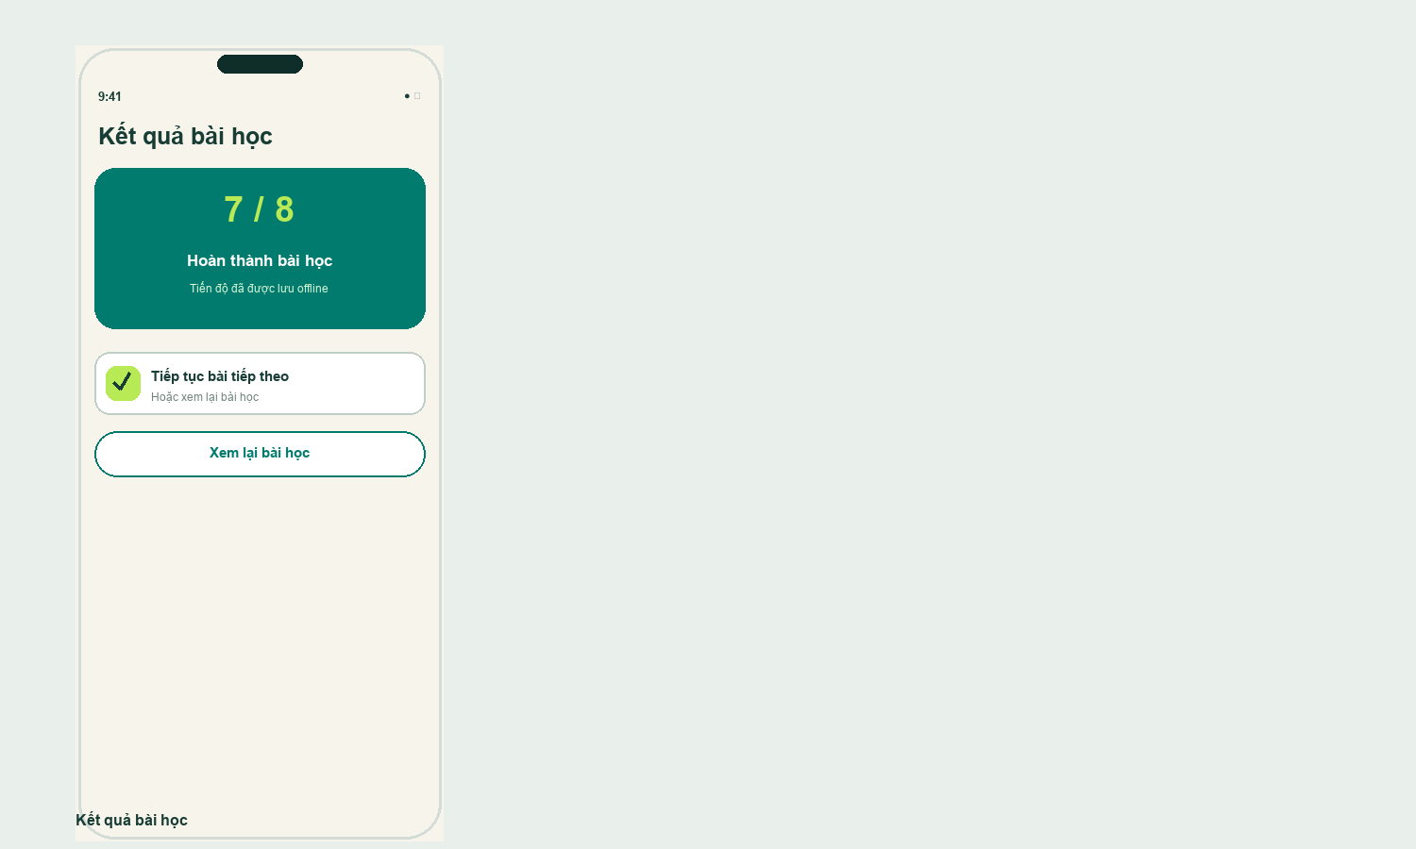
Màn hình | Xác nhận | Tính năng cần duyệt
Kết quả bài học | [ ] Giữ | Điểm và tiến độ sau khi hoàn thành.
Ghi chú khách hàng: ____________________________________________________________________________________
5. Nhật ký giao dịch
Các màn hình trong nhóm này được dựng thành khung trực quan, không còn dùng pseudo-wireframe dạng dòng chữ.
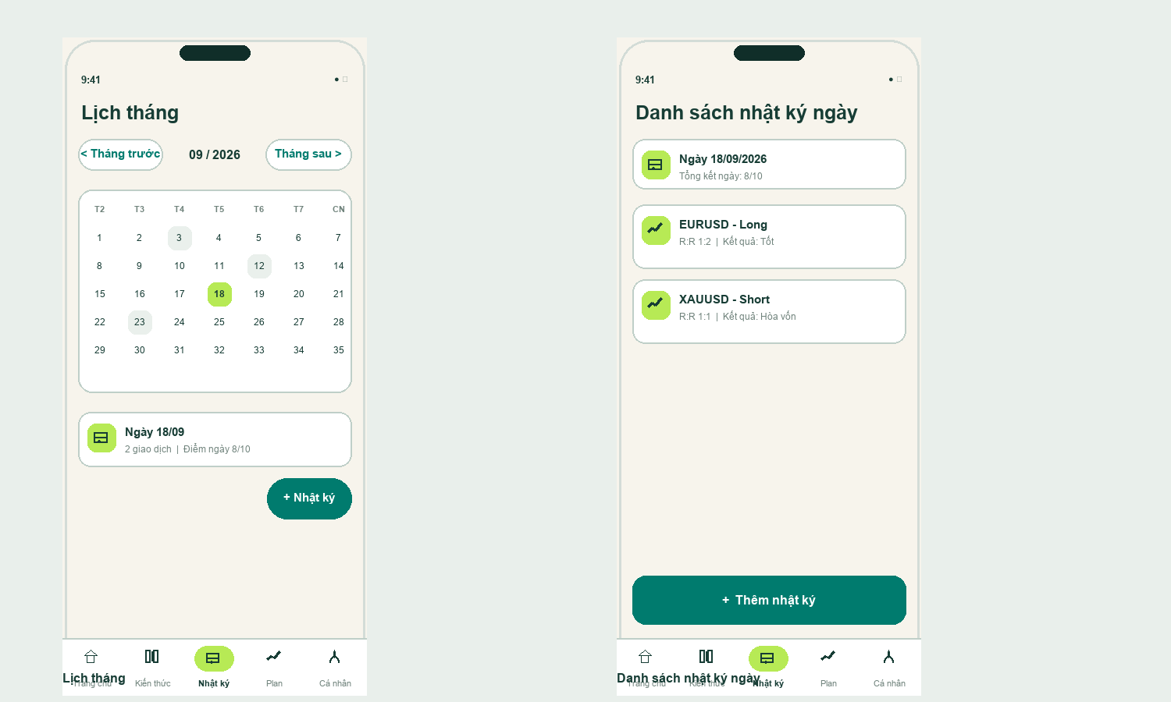
Màn hình | Xác nhận | Tính năng cần duyệt
Lịch tháng | [ ] Giữ | Calendar; ngày có dữ liệu và điểm.
Danh sách nhật ký ngày | [ ] Giữ | Chọn ngày -> list record -> FAB thêm.
Ghi chú khách hàng: ____________________________________________________________________________________

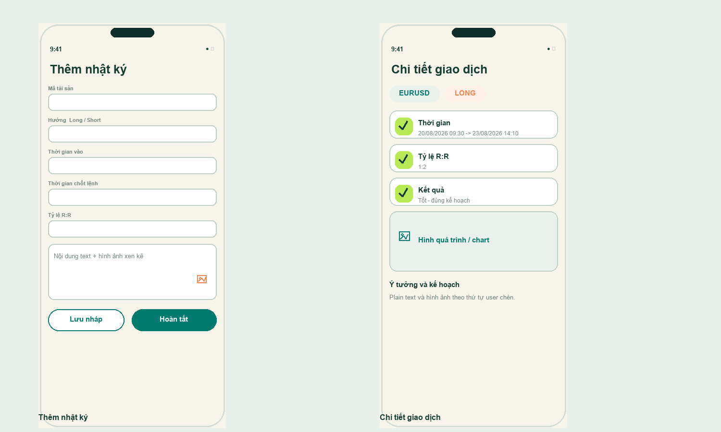
Màn hình | Xác nhận | Tính năng cần duyệt
Thêm nhật ký | [ ] Giữ | Field lệnh + editor text/hình ảnh xen kẽ.
Chi tiết giao dịch | [ ] Giữ | Xem ý tưởng, chart, xử lý, kết quả.
Ghi chú khách hàng: ____________________________________________________________________________________

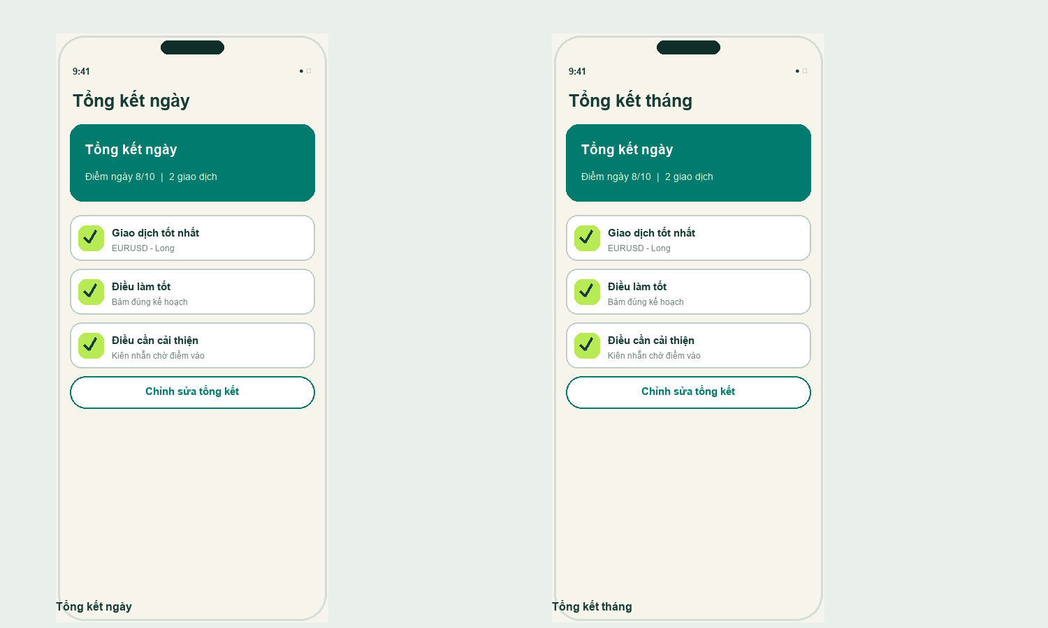
Màn hình | Xác nhận | Tính năng cần duyệt
Tổng kết ngày | [ ] Giữ | Điểm ngày và giao dịch tốt nhất.
Tổng kết tháng | [ ] Giữ | Tổng hợp tháng và điểm tháng.
Ghi chú khách hàng: ____________________________________________________________________________________

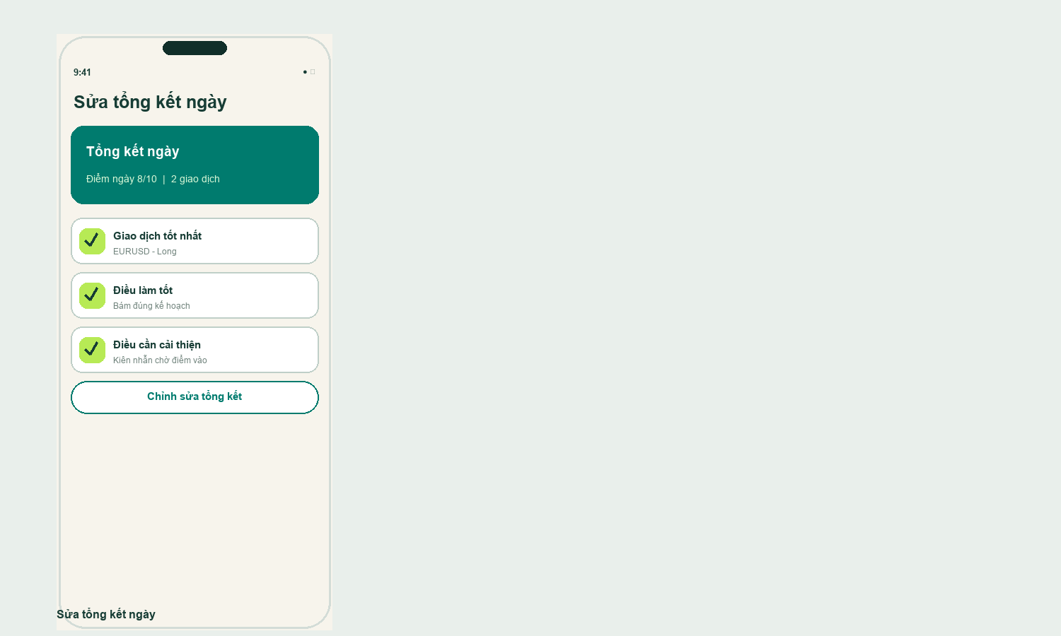
Màn hình | Xác nhận | Tính năng cần duyệt
Sửa tổng kết ngày | [ ] Giữ | Sửa ghi chú và điểm tổng kết.
Ghi chú khách hàng: ____________________________________________________________________________________
6. Plan giao dịch
Các màn hình trong nhóm này được dựng thành khung trực quan, không còn dùng pseudo-wireframe dạng dòng chữ.
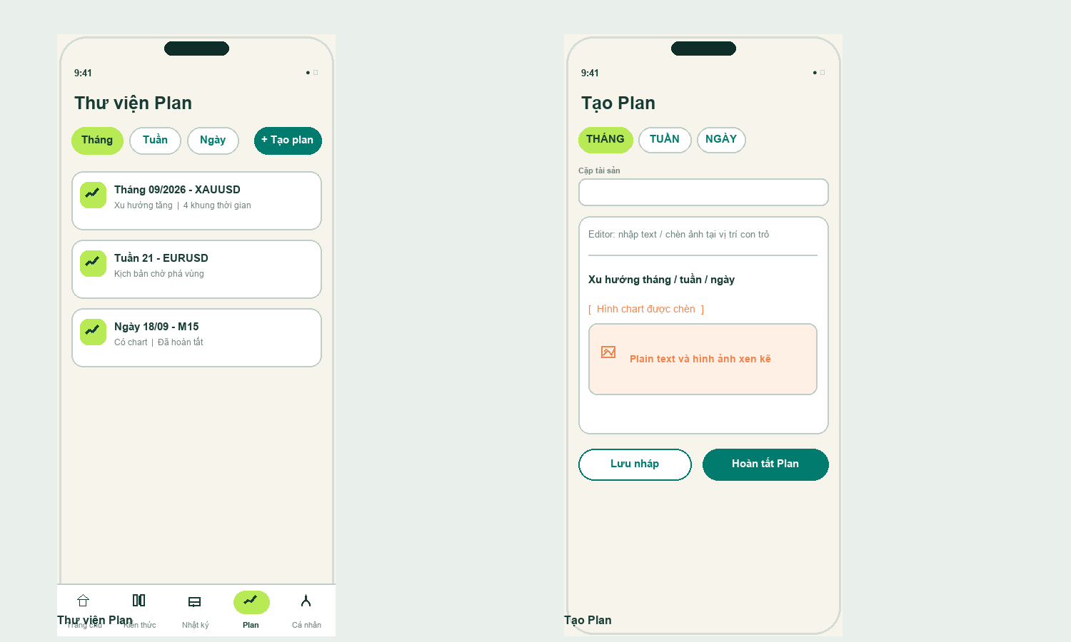
Màn hình | Xác nhận | Tính năng cần duyệt
Thư viện Plan | [ ] Giữ | Lọc theo tháng/tuần/ngày.
Tạo Plan | [ ] Giữ | Editor giống Word, chèn text/hình tự do.
Ghi chú khách hàng: ____________________________________________________________________________________

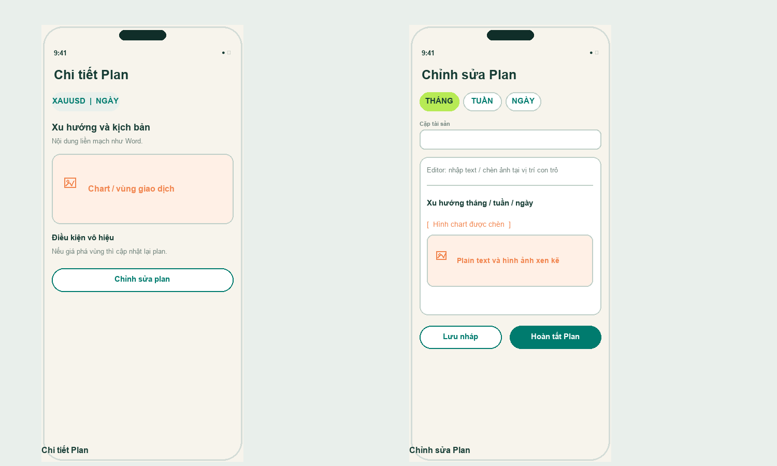
Màn hình | Xác nhận | Tính năng cần duyệt
Chi tiết Plan | [ ] Giữ | Đọc nội dung liền mạch, không chia card.
Chỉnh sửa Plan | [ ] Giữ | Sửa nội dung và ảnh tại vị trí con trỏ.
Ghi chú khách hàng: ____________________________________________________________________________________
7. Cá nhân
Các màn hình trong nhóm này được dựng thành khung trực quan, không còn dùng pseudo-wireframe dạng dòng chữ.
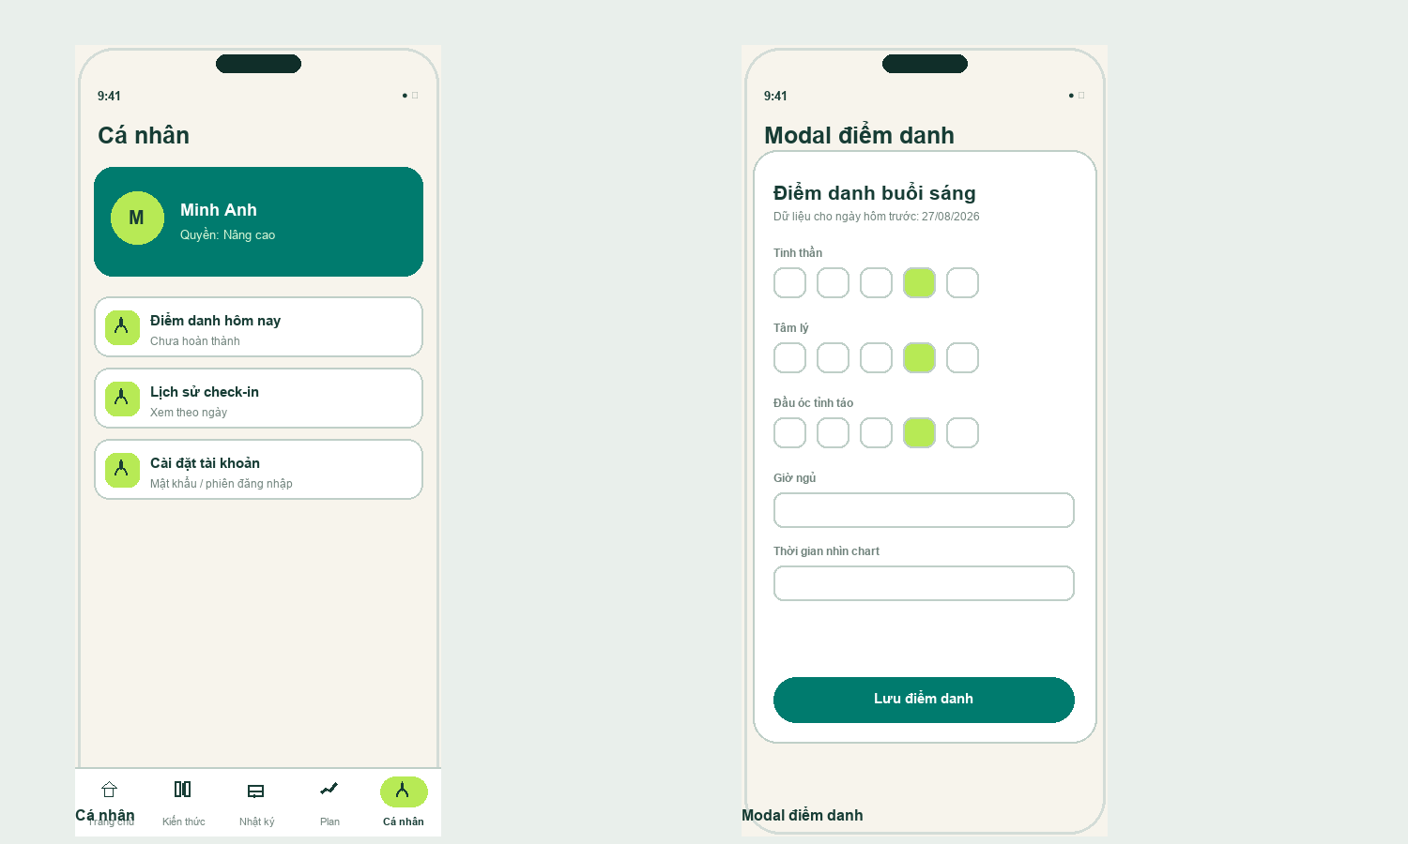
Màn hình | Xác nhận | Tính năng cần duyệt
Cá nhân | [ ] Giữ | Tài khoản, check-in, lịch sử, cài đặt.
Modal điểm danh | [ ] Giữ | Điền dữ liệu ngày hôm trước khi mở app.
Ghi chú khách hàng: ____________________________________________________________________________________

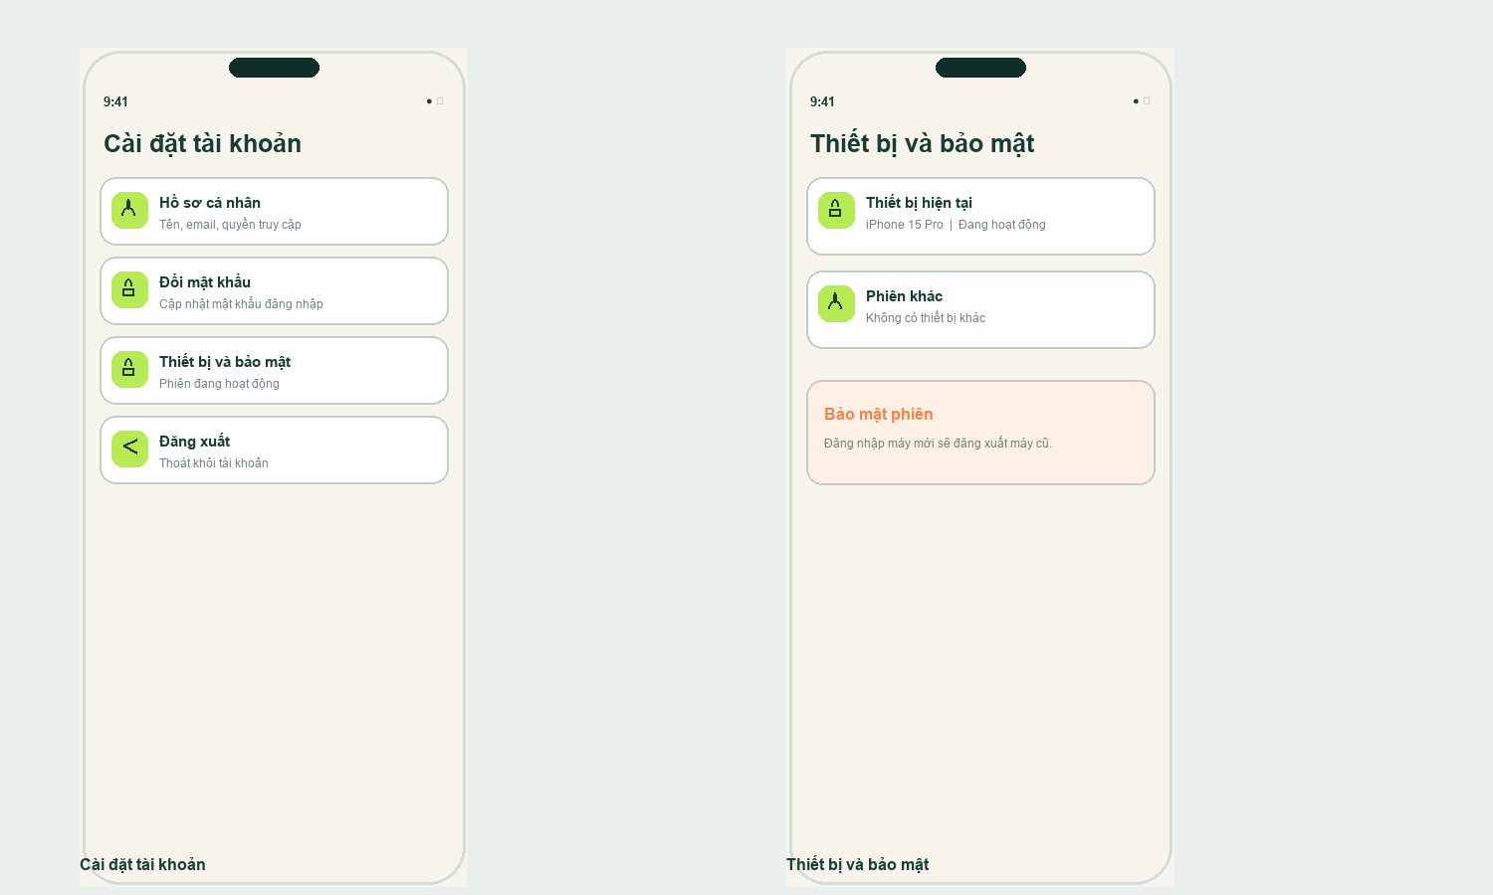
Màn hình | Xác nhận | Tính năng cần duyệt
Cài đặt tài khoản | [ ] Giữ | Hồ sơ, đổi mật khẩu, bảo mật, đăng xuất.
Thiết bị và bảo mật | [ ] Giữ | Một user chỉ có một phiên hoạt động.
Ghi chú khách hàng: ____________________________________________________________________________________
8. Admin Web
Các màn hình trong nhóm này được dựng thành khung trực quan, không còn dùng pseudo-wireframe dạng dòng chữ.
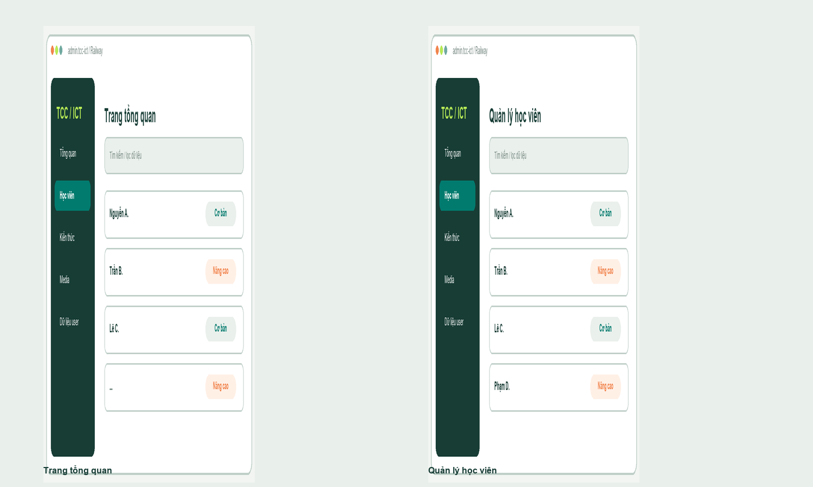
Màn hình | Xác nhận | Tính năng cần duyệt
Trang tổng quan | [ ] Giữ | Thống kê user, bài học, media, đồng bộ.
Quản lý học viên | [ ] Giữ | Tạo tài khoản, role, khóa/mở, kick phiên.
Ghi chú khách hàng: ____________________________________________________________________________________

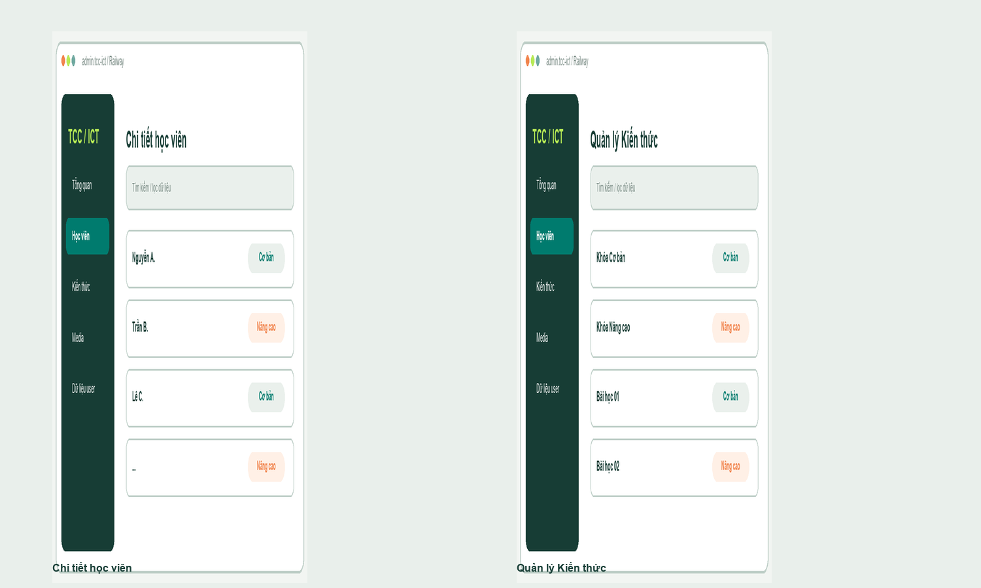
Màn hình | Xác nhận | Tính năng cần duyệt
Chi tiết học viên | [ ] Giữ | Xem tổng kết, nhật ký, plan, check-in.
Quản lý Kiến thức | [ ] Giữ | Soạn bài, câu hỏi, đáp án, publish.
Ghi chú khách hàng: ____________________________________________________________________________________

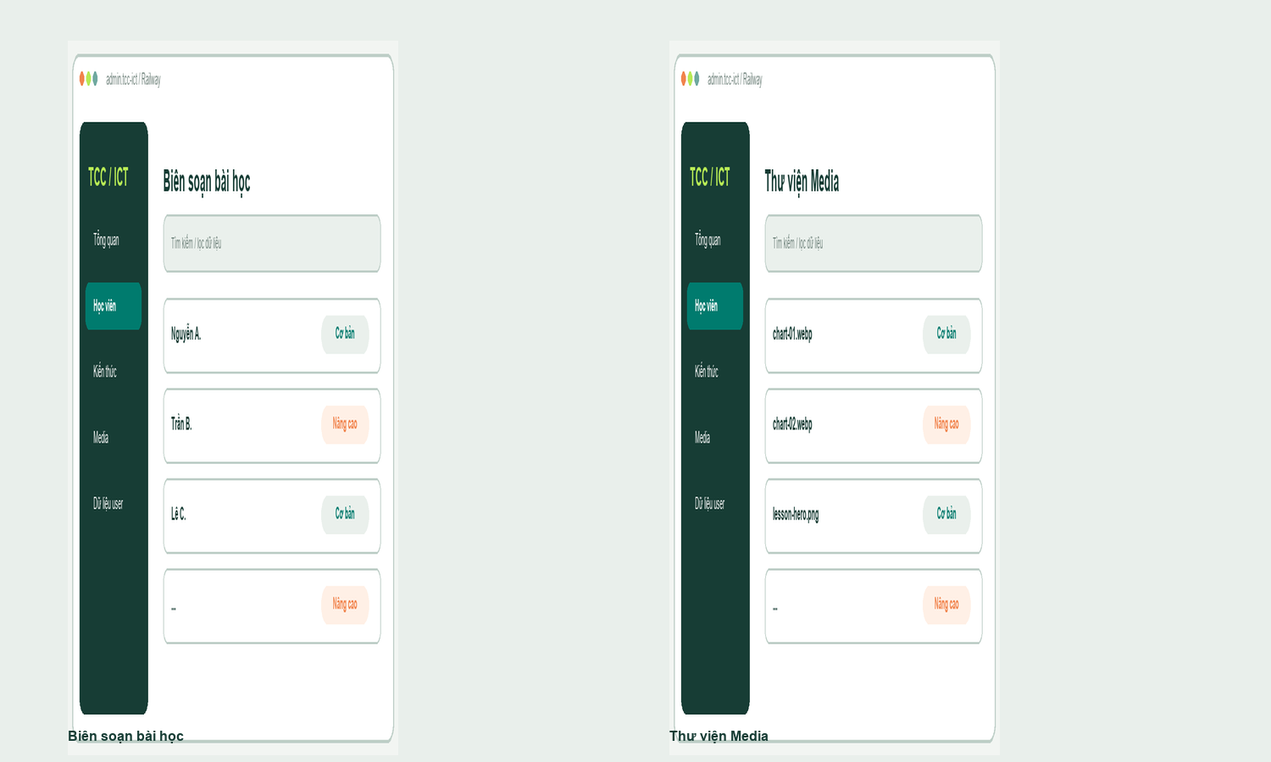
Màn hình | Xác nhận | Tính năng cần duyệt
Biên soạn bài học | [ ] Giữ | Block text/hình và câu hỏi.
Thư viện Media | [ ] Giữ | Duyệt hình Google Drive dùng chung.
Ghi chú khách hàng: ____________________________________________________________________________________

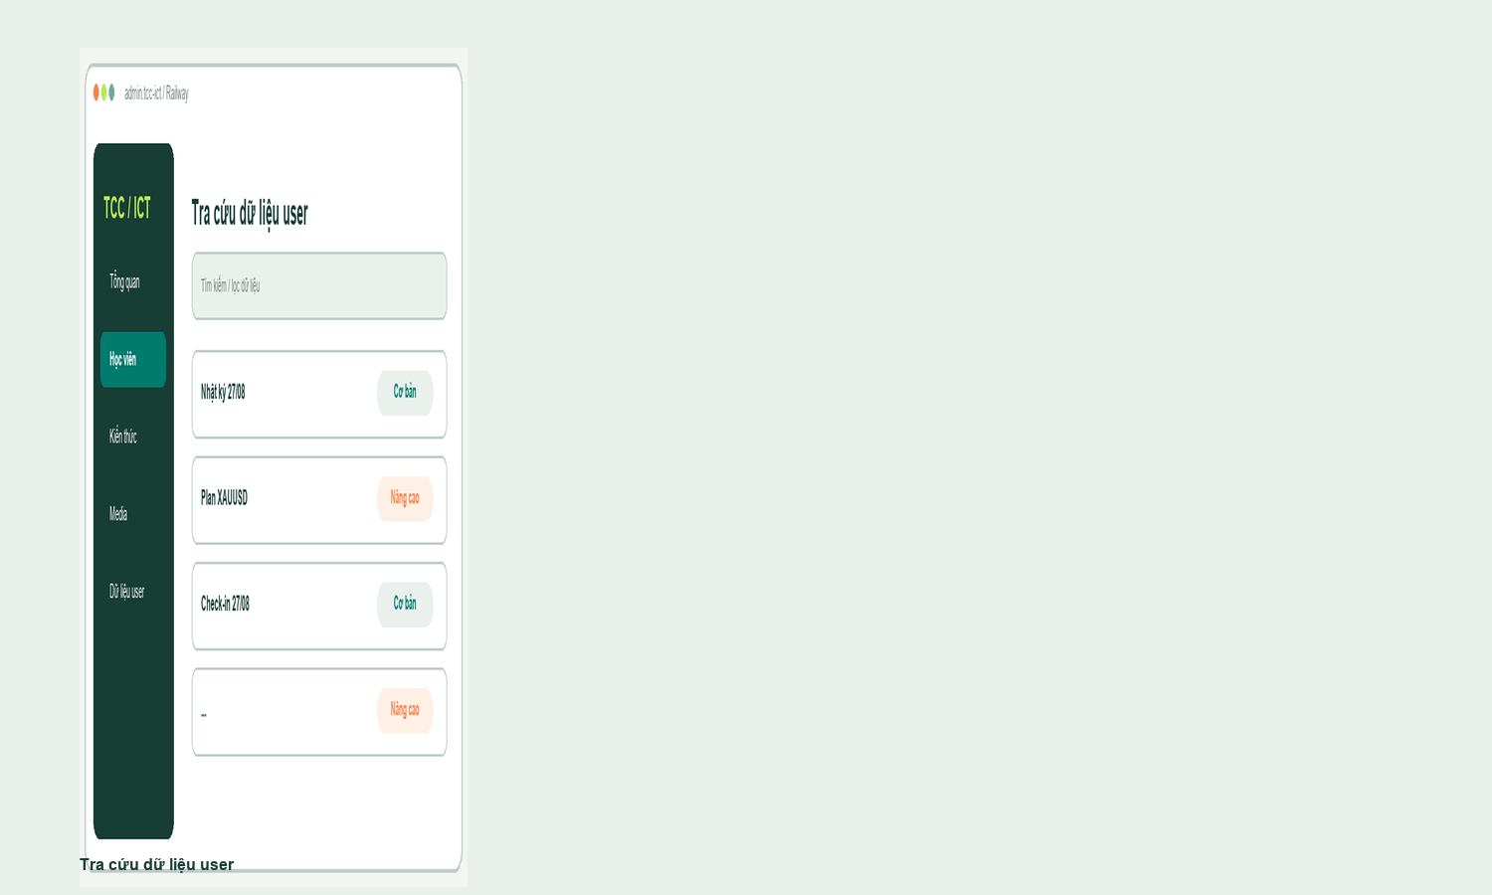
Màn hình | Xác nhận | Tính năng cần duyệt
Tra cứu dữ liệu user | [ ] Giữ | Lọc journal/plan/check-in theo user.
Ghi chú khách hàng: ____________________________________________________________________________________
Checklist chốt scope
STT | Nội dung xác nhận
01 | Trang chủ tĩnh, xem được trước login; không có CMS Trang chủ.
02 | Kiến thức có Cơ bản/Nâng cao; role Basic thấy ổ khóa; role Advanced được switch và Nâng cao dùng accent cam.
03 | Thẻ bài học có tiến độ; thư viện có tìm kiếm, bookmark, đã đọc và tải offline.
04 | Bài học xen kẽ lý thuyết, hình ảnh và bài tập chọn đáp án; admin quyết định số câu.
05 | Mobile cache cả nội dung và media; khi online đồng bộ lên tài khoản.
06 | Nhật ký: lịch -> list ngày -> thêm/sửa/chi tiết -> tổng kết ngày/tháng; text và ảnh xen kẽ.
07 | Điểm giao dịch ở chi tiết; điểm ngày ở tổng kết ngày; điểm tháng ở tổng kết tháng.
08 | Plan: tháng/tuần/ngày và các khung thời gian; editor liền mạch như Word; user tự chèn text/hình.
09 | Cá nhân: check-in buổi sáng cho dữ liệu ngày hôm trước; hồ sơ, cài đặt, thiết bị và bảo mật.
10 | Admin Web trên Railway; Google Drive là kho lưu trữ và duyệt hình chung cho bài học, Plan và Nhật ký.
11 | Không bao gồm: Firebase App Distribution, TestFlight ở giai đoạn đầu, Vercel, VPS/Nginx/PM2, self-registration.
Ngày lập: 28/08/2026 Người duyệt: ______________________________ Ngày xác nhận: ____/____/________

